

**JOUR 1 DECOUVERTE**

**Carnaval**

Pour Carnaval, l’école a acheté 12 paquets de 50 bonbons pour les élèves. $\frac{1}{4}$ des bonbons sont pour les élèves de l’école maternelle et pour les élèves de l’école élémentaire.

**Combien reste-t-il de bonbons pour les enseignants ?**

**Carnaval**

Pour Carnaval, l’école a acheté 12 paquets de 50 bonbons pour les élèves. des bonbons sont pour les élèves de l’école maternelle et pour les élèves de l’école élémentaire.

**Combien reste-t-il de bonbons pour les enseignants ?**

**Carnaval**

Pour Carnaval, l’école a acheté 12 paquets de 50 bonbons pour les élèves. des bonbons sont pour les élèves de l’école maternelle et pour les élèves de l’école élémentaire.

**Combien reste-t-il de bonbons pour les enseignants ?**

**Carnaval**

Pour Carnaval, l’école a acheté 12 paquets de 50 bonbons pour les élèves. des bonbons sont pour les élèves de l’école maternelle et pour les élèves de l’école élémentaire.

**Combien reste-t-il de bonbons pour les enseignants ?**

**Carnaval**

Pour Carnaval, l’école a acheté 12 paquets de 50 bonbons pour les élèves. des bonbons sont pour les élèves de l’école maternelle et pour les élèves de l’école élémentaire.

**Combien reste-t-il de bonbons pour les enseignants ?**

**Carnaval**

Pour Carnaval, l’école a acheté 12 paquets de 50 bonbons pour les élèves. des bonbons sont pour les élèves de l’école maternelle et $\frac{6}{10}$ pour les élèves de l’école élémentaire.

**Combien reste-t-il de bonbons pour les enseignants ?**

**Les plantations**

Pour le jardin de l’école, la maitresse a acheté 9 paquets de 50 graines. La moitié des graines sont plantées dans le jardin de l’école maternelle et dans celui de l’école élémentaire.

**Combien reste-t-il de graines pour le jardin commun ?**

**Les plantations**

Pour le jardin de l’école, la maitresse a acheté 9 paquets de 50 graines. La moitié des graines sont plantées dans le jardin de l’école maternelle et dans celui de l’école élémentaire.

**Combien reste-t-il de graines pour le jardin commun ?**

**Les plantations**

Pour le jardin de l’école, la maitresse a acheté 9 paquets de 50 graines. La moitié des graines sont plantées dans le jardin de l’école maternelle et $\frac{1}{3}$ dans celui de l’école élémentaire.

**Combien reste-t-il de graines pour le jardin commun ?**

**JOUR 1 ENTRAINEMENT**



**Les plantations**

Pour le jardin de l’école, la maitresse a acheté 9 paquets de 50 graines. La moitié des graines sont plantées dans le jardin de l’école maternelle et dans celui de l’école élémentaire.

**Combien reste-t-il de graines pour le jardin commun ?**

**Les plantations**

Pour le jardin de l’école, la maitresse a acheté 9 paquets de 50 graines. La moitié des graines sont plantées dans le jardin de l’école maternelle et dans celui de l’école élémentaire.

**Combien reste-t-il de graines pour le jardin commun ?**

**Les plantations**

Pour le jardin de l’école, la maitresse a acheté 9 paquets de 50 graines. La moitié des graines sont plantées dans le jardin de l’école maternelle et $\frac{1}{3}$ dans celui de l’école élémentaire.

**Combien reste-t-il de graines pour le jardin commun ?**



**Die Pflanzungen**

Die Lehrerin hat für den Schulgarten 9 Packungen mit je 50 Samen gekauft. Die Hälfte der Samen wird in den Garten des Kindergartens gepflanzt und ein Drittel in den Garten der Grundschule*.*

**Wie viele Samen bleiben für den gemeinsamen Garten übrig?**

**Die Pflanzungen**

Die Lehrerin hat für den Schulgarten 9 Packungen mit je 50 Samen gekauft. Die Hälfte der Samen wird in den Garten des Kindergartens gepflanzt und ein Drittel in den Garten der Grundschule*.*

**Wie viele Samen bleiben für den gemeinsamen Garten übrig?**

**Die Pflanzungen**

Die Lehrerin hat für den Schulgarten 9 Packungen mit je 50 Samen gekauft. Die Hälfte der Samen wird in den Garten des Kindergartens gepflanzt und ein Drittel in den Garten der Grundschule*.*

**Wie viele Samen bleiben für den gemeinsamen Garten übrig?**

**JOUR 1 ENTRAINEMENT**

**Die Pflanzungen**

Die Lehrerin hat für den Schulgarten 9 Packungen mit je 50 Samen gekauft. Die Hälfte der Samen wird in den Garten des Kindergartens gepflanzt und ein Drittel in den Garten der Grundschule*.*

**Wie viele Samen bleiben für den gemeinsamen Garten übrig?**

**Die Pflanzungen**

Die Lehrerin hat für den Schulgarten 9 Packungen mit je 50 Samen gekauft. Die Hälfte der Samen wird in den Garten des Kindergartens gepflanzt und ein Drittel in den Garten der Grundschule*.*

**Wie viele Samen bleiben für den gemeinsamen Garten übrig?**

**Die Pflanzungen**

Die Lehrerin hat für den Schulgarten 9 Packungen mit je 50 Samen gekauft. Die Hälfte der Samen wird in den Garten des Kindergartens gepflanzt und ein Drittel in den Garten der Grundschule*.*

**Wie viele Samen bleiben für den gemeinsamen Garten übrig?**



**Les gaufres**

La recette des gaufres pour 10 personnes est la suivante :

* 500 g de farine
* 125 g de sucre
* 1 L de lait
* 5 cuillères à soupe d’huile

**Donne la recette pour 3 personnes.**

**Les gaufres**

La recette des gaufres pour 10 personnes est la suivante :

* 500 g de farine
* 125 g de sucre
* 1 L de lait
* 5 cuillères à soupe d’huile

**Donne la recette pour 3 personnes.**

**Les gaufres**

La recette des gaufres pour 10 personnes est la suivante :

* 500 g de farine
* 125 g de sucre
* 1 L de lait
* 5 cuillères à soupe d’huile

**Donne la recette pour 3 personnes.**

**JOUR 2 DECOUVERTE**

**Les gaufres**

La recette des gaufres pour 10 personnes est la suivante :

* 500 g de farine
* 125 g de sucre
* 1 L de lait
* 5 cuillères à soupe d’huile

**Donne la recette pour 3 personnes.**

**Les gaufres**

La recette des gaufres pour 10 personnes est la suivante :

* 500 g de farine
* 125 g de sucre
* 1 L de lait
* 5 cuillères à soupe d’huile

**Donne la recette pour 3 personnes.**

**Les gaufres**

La recette des gaufres pour 10 personnes est la suivante :

* 500 g de farine
* 125 g de sucre
* 1 L de lait
* 5 cuillères à soupe d’huile

**Donne la recette pour 3 personnes.**



**Le gâteau au chocolat**

Pour un gâteau au chocolat pour 4 personnes, il faut :

* 100 g de sucre
* 200 g de farine
* 150 g de chocolat
* 80 g de beurre
* 0,2 L de crème

**Donne la recette pour 3 personnes.**

**Le gâteau au chocolat**

Pour un gâteau au chocolat pour 4 personnes, il faut :

* 100 g de sucre
* 200 g de farine
* 150 g de chocolat
* 80 g de beurre
* 0,2 L de crème

**Donne la recette pour 3 personnes.**

**Le gâteau au chocolat**

Pour un gâteau au chocolat pour 4 personnes, il faut :

* 100 g de sucre
* 200 g de farine
* 150 g de chocolat
* 80 g de beurre
* 0,2 L de crème

**Donne la recette pour 3 personnes.**

**JOUR 2 ENTRAINEMENT**

**Le gâteau au chocolat**

Pour un gâteau au chocolat pour 4 personnes, il faut :

* 100 g de sucre
* 200 g de farine
* 150 g de chocolat
* 80 g de beurre
* 0,2 L de crème

**Donne la recette pour 3 personnes.**

**Le gâteau au chocolat**

Pour un gâteau au chocolat pour 4 personnes, il faut :

* 100 g de sucre
* 200 g de farine
* 150 g de chocolat
* 80 g de beurre
* 0,2 L de crème

**Donne la recette pour 3 personnes.**

**Le gâteau au chocolat**

Pour un gâteau au chocolat pour 4 personnes, il faut :

* 100 g de sucre
* 200 g de farine
* 150 g de chocolat
* 80 g de beurre
* 0,2 L de crème

**Donne la recette pour 3 personnes.**



**Der Schokoladenkuchen**

Für einen Schokoladenkuchen für 4 Personen braucht man:

* 100 g Zucker
* 200 g Mehl
* 150 g Schokolade
* 80 g Butter
* 0,2 L Sahne

**Schreibe das Rezept für 3 Personen.**

**Der Schokoladenkuchen**

Für einen Schokoladenkuchen für 4 Personen braucht man:

* 100 g Zucker
* 200 g Mehl
* 150 g Schokolade
* 80 g Butter
* 0,2 L Sahne

**Schreibe das Rezept für 3 Personen.**

**Der Schokoladenkuchen**

Für einen Schokoladenkuchen für 4 Personen braucht man:

* 100 g Zucker
* 200 g Mehl
* 150 g Schokolade
* 80 g Butter
* 0,2 L Sahne

**Schreibe das Rezept für 3 Personen.**

**JOUR 2 ENTRAINEMENT**

**Der Schokoladenkuchen**

Für einen Schokoladenkuchen für 4 Personen braucht man:

* 100 g Zucker
* 200 g Mehl
* 150 g Schokolade
* 80 g Butter
* 0,2 L Sahne

**Schreibe das Rezept für 3 Personen.**

**Der Schokoladenkuchen**

Für einen Schokoladenkuchen für 4 Personen braucht man:

* 100 g Zucker
* 200 g Mehl
* 150 g Schokolade
* 80 g Butter
* 0,2 L Sahne

**Schreibe das Rezept für 3 Personen.**

**Der Schokoladenkuchen**

Für einen Schokoladenkuchen für 4 Personen braucht man:

* 100 g Zucker
* 200 g Mehl
* 150 g Schokolade
* 80 g Butter
* 0,2 L Sahne

**Schreibe das Rezept für 3 Personen.**



**Les œufs**

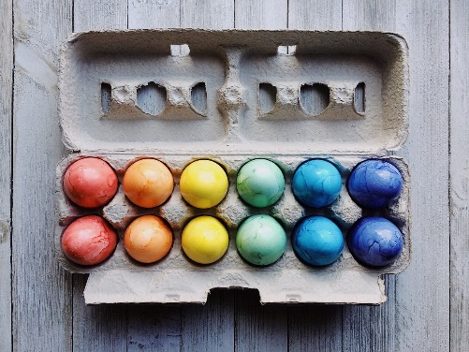

A la cantine, le cuisinier a acheté 8 boites d’œufs. Il utilise la moitié des œufs pour cuire une omelette et le tiers des œufs pour faire des gâteaux. **Combien lui reste-t-il d’œufs pour faire des iles flottantes ?**

**Les œufs**



A la cantine, le cuisinier a acheté 8 boites d’œufs. Il utilise la moitié des œufs pour cuire une omelette et le tiers des œufs pour faire des gâteaux. **Combien lui reste-t-il d’œufs pour faire des iles flottantes ?**

**Les œufs**



A la cantine, le cuisinier a acheté 8 boites d’œufs. Il utilise la moitié des œufs pour cuire une omelette et le tiers des œufs pour faire des gâteaux. **Combien lui reste-t-il d’œufs pour faire des iles flottantes ?**

**JOUR 3 REINVESTISSEMENT**

**Les œufs**



A la cantine, le cuisinier a acheté 8 boites d’œufs. Il utilise la moitié des œufs pour cuire une omelette et le tiers des œufs pour faire des gâteaux. **Combien lui reste-t-il d’œufs pour faire des iles flottantes ?**

**Les œufs**



A la cantine, le cuisinier a acheté 8 boites d’œufs. Il utilise la moitié des œufs pour cuire une omelette et le tiers des œufs pour faire des gâteaux. **Combien lui reste-t-il d’œufs pour faire des iles flottantes ?**

**Les œufs**



A la cantine, le cuisinier a acheté 8 boites d’œufs. Il utilise la moitié des œufs pour cuire une omelette et le tiers des œufs pour faire des gâteaux. **Combien lui reste-t-il d’œufs pour faire des iles flottantes ?**



**Le cinéma**

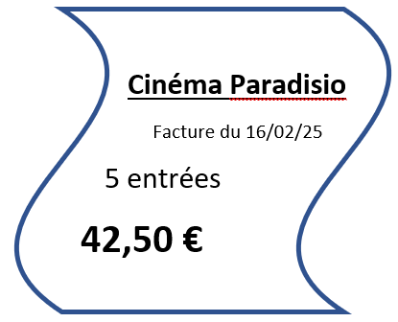

**Quelle somme va payer une famille de 6 personnes ?**

**Le cinéma**



**Quelle somme va payer une famille de 6 personnes ?**

**Le cinéma**



**Quelle somme va payer une famille de 6 personnes ?**

**JOUR 3 REINVESTISSEMENT**

**Le cinéma**



**Quelle somme va payer une famille de 6 personnes ?**

**Le cinéma**



**Quelle somme va payer une famille de 6 personnes ?**

**Le cinéma**



**Quelle somme va payer une famille de 6 personnes ?**



**Eier :**



Der Koch kauft 8 Schachteln Eier. Er benutzt die Hälfte der Eier, um ein Omelett zu kochen, und ein Drittel der Eier, um Kuchen zu backen. **Wie viele Eier hat er noch übrig, um schwimmenden Inseln zu backen?**

**Eier :**



Der Koch kauft 8 Schachteln Eier. Er benutzt die Hälfte der Eier, um ein Omelett zu kochen, und ein Drittel der Eier, um Kuchen zu backen. **Wie viele Eier hat er noch übrig, um schwimmenden Inseln zu backen?**

**Eier :**



Der Koch kauft 8 Schachteln Eier. Er benutzt die Hälfte der Eier, um ein Omelett zu kochen, und ein Drittel der Eier, um Kuchen zu backen. **Wie viele Eier hat er noch übrig, um schwimmenden Inseln zu backen?**

**JOUR 3 REINVESTISSEMENT**

**Eier :**



Der Koch kauft 8 Schachteln Eier. Er benutzt die Hälfte der Eier, um ein Omelett zu kochen, und ein Drittel der Eier, um Kuchen zu backen. **Wie viele Eier hat er noch übrig, um schwimmenden Inseln zu backen?**

**Eier :**



Der Koch kauft 8 Schachteln Eier. Er benutzt die Hälfte der Eier, um ein Omelett zu kochen, und ein Drittel der Eier, um Kuchen zu backen. **Wie viele Eier hat er noch übrig, um schwimmenden Inseln zu backen?**

**Eier :**



Der Koch kauft 8 Schachteln Eier. Er benutzt die Hälfte der Eier, um ein Omelett zu kochen, und ein Drittel der Eier, um Kuchen zu backen. **Wie viele Eier hat er noch übrig, um schwimmenden Inseln zu backen?**



**Im Kino :**

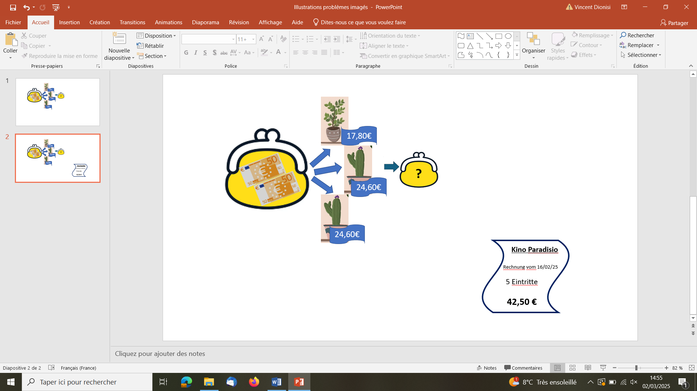

**Wie viel wird eine Familie mit 6 Personen bezahlen?**

**Im Kino :**



**Wie viel wird eine Familie mit 6 Personen bezahlen?**

**Im Kino :**



**Wie viel wird eine Familie mit 6 Personen bezahlen?**

**JOUR 3 REINVESTISSEMENT**

**Im Kino :**



**Wie viel wird eine Familie mit 6 Personen bezahlen?**

**?**

**Im Kino :**



**Wie viel wird eine Familie mit 6 Personen bezahlen?**

**?**

**Im Kino :**



**Wie viel wird eine Familie mit 6 Personen bezahlen?**

**?**



**La grande rencontre sportive**

L’école du village compte 10 classes de 26 élèves et 5 classes de 28 élèves.

Une grande rencontre sportive est organisée. des élèves sont dans l’équipe rouge. des élèves sont dans l’équipe bleue. Les autres élèves sont dans l’équipe verte. **Combien y a-t-il d’élèves dans l’équipe verte ?**

**La grande rencontre sportive**

L’école du village compte 10 classes de 26 élèves et 5 classes de 28 élèves.

Une grande rencontre sportive est organisée. des élèves sont dans l’équipe rouge. des élèves sont dans l’équipe bleue. Les autres élèves sont dans l’équipe verte. **Combien y a-t-il d’élèves dans l’équipe verte ?**

**La grande rencontre sportive**

L’école du village compte 10 classes de 26 élèves et 5 classes de 28 élèves.

Une grande rencontre sportive est organisée. des élèves sont dans l’équipe rouge. des élèves sont dans l’équipe bleue. Les autres élèves sont dans l’équipe verte. **Combien y a-t-il d’élèves dans l’équipe verte ?**

**JOUR 4 EVALUATION**

**La grande rencontre sportive**

L’école du village compte 10 classes de 26 élèves et 5 classes de 28 élèves.

Une grande rencontre sportive est organisée. des élèves sont dans l’équipe rouge. des élèves sont dans l’équipe bleue. Les autres élèves sont dans l’équipe verte. **Combien y a-t-il d’élèves dans l’équipe verte ?**

**La grande rencontre sportive**

L’école du village compte 10 classes de 26 élèves et 5 classes de 28 élèves.

Une grande rencontre sportive est organisée. des élèves sont dans l’équipe rouge. des élèves sont dans l’équipe bleue. Les autres élèves sont dans l’équipe verte. **Combien y a-t-il d’élèves dans l’équipe verte ?**

**La grande rencontre sportive**

L’école du village compte 10 classes de 26 élèves et 5 classes de 28 élèves.

Une grande rencontre sportive est organisée. des élèves sont dans l’équipe rouge. des élèves sont dans l’équipe bleue. Les autres élèves sont dans l’équipe verte. **Combien y a-t-il d’élèves dans l’équipe verte ?**



**La petite rencontre sportive**

L’école du village compte 5 classes de 20 élèves et 2 classes de 25 élèves.

Une petite rencontre sportive est organisée. des élèves sont dans l’équipe rouge. des élèves sont dans l’équipe bleue. Les autres élèves sont dans l’équipe verte. **Combien y a-t-il d’élèves dans l’équipe verte ?**

**La petite rencontre sportive**

L’école du village compte 5 classes de 20 élèves et 2 classes de 25 élèves.

Une petite rencontre sportive est organisée. des élèves sont dans l’équipe rouge. des élèves sont dans l’équipe bleue. Les autres élèves sont dans l’équipe verte. **Combien y a-t-il d’élèves dans l’équipe verte ?**

**La petite rencontre sportive**

L’école du village compte 5 classes de 20 élèves et 2 classes de 25 élèves.

Une petite rencontre sportive est organisée. des élèves sont dans l’équipe rouge. des élèves sont dans l’équipe bleue. Les autres élèves sont dans l’équipe verte. **Combien y a-t-il d’élèves dans l’équipe verte ?**

**JOUR 4 EVALUATION (différenciée )**

**La petite rencontre sportive**

L’école du village compte 5 classes de 20 élèves et 2 classes de 25 élèves.

Une petite rencontre sportive est organisée. des élèves sont dans l’équipe rouge. des élèves sont dans l’équipe bleue. Les autres élèves sont dans l’équipe verte. **Combien y a-t-il d’élèves dans l’équipe verte ?**

**La petite rencontre sportive**

L’école du village compte 5 classes de 20 élèves et 2 classes de 25 élèves.

Une petite rencontre sportive est organisée. des élèves sont dans l’équipe rouge. des élèves sont dans l’équipe bleue. Les autres élèves sont dans l’équipe verte. **Combien y a-t-il d’élèves dans l’équipe verte ?**

**La petite rencontre sportive**

L’école du village compte 5 classes de 20 élèves et 2 classes de 25 élèves.

Une petite rencontre sportive est organisée. des élèves sont dans l’équipe rouge. des élèves sont dans l’équipe bleue. Les autres élèves sont dans l’équipe verte. **Combien y a-t-il d’élèves dans l’équipe verte ?**



**Repas du foot**

Pour le repas du club de football pour 25 personnes, il fallait l’an dernier 50 saucisses et 7,5 kg de frites.

Cette année, 32 personnes seront présentes.

**Quelles quantités de saucisses et de frites faudra-t-il acheter ?**

**Repas du foot**

Pour le repas du club de football pour 25 personnes, il fallait l’an dernier 50 saucisses et 7,5 kg de frites.

Cette année, 32 personnes seront présentes.

**Quelles quantités de saucisses et de frites faudra-t-il acheter ?**

**Repas du foot**

Pour le repas du club de football pour 25 personnes, il fallait l’an dernier 50 saucisses et 7,5 kg de frites.

Cette année, 32 personnes seront présentes.

**Quelles quantités de saucisses et de frites faudra-t-il acheter ?**

**JOUR 4 EVALUATION**

**Repas du foot**

Pour le repas du club de football pour 25 personnes, il fallait l’an dernier 50 saucisses et 7,5 kg de frites.

Cette année, 32 personnes seront présentes.

**Quelles quantités de saucisses et de frites faudra-t-il acheter ?**

**Repas du foot**

Pour le repas du club de football pour 25 personnes, il fallait l’an dernier 50 saucisses et 7,5 kg de frites.

Cette année, 32 personnes seront présentes.

**Quelles quantités de saucisses et de frites faudra-t-il acheter ?**

**Repas du foot**

Pour le repas du club de football pour 25 personnes, il fallait l’an dernier 50 saucisses et 7,5 kg de frites.

Cette année, 32 personnes seront présentes.

**Quelles quantités de saucisses et de frites faudra-t-il acheter ?**



**Repas du club de gym**

Pour le repas du club de gymnastique pour 20 personnes, il fallait l’an dernier 40 saucisses et 4 kg de frites.

Cette année, 32 personnes seront présentes.

**Quelles quantités de saucisses et de frites faudra-t-il acheter ?**

**Repas du club de gym**

Pour le repas du club de gymnastique pour 20 personnes, il fallait l’an dernier 40 saucisses et 4 kg de frites.

Cette année, 32 personnes seront présentes.

**Quelles quantités de saucisses et de frites faudra-t-il acheter ?**

**Repas du club de gym**

Pour le repas du club de gymnastique pour 20 personnes, il fallait l’an dernier 40 saucisses et 4 kg de frites.

Cette année, 32 personnes seront présentes.

**Quelles quantités de saucisses et de frites faudra-t-il acheter ?**

**JOUR 4 EVALUATION (différenciée)**

**Repas du club de gym**

Pour le repas du club de gymnastique pour 20 personnes, il fallait l’an dernier 40 saucisses et 4 kg de frites.

Cette année, 32 personnes seront présentes.

**Quelles quantités de saucisses et de frites faudra-t-il acheter ?**

**Repas du club de gym**

Pour le repas du club de gymnastique pour 20 personnes, il fallait l’an dernier 40 saucisses et 4 kg de frites.

Cette année, 32 personnes seront présentes.

**Quelles quantités de saucisses et de frites faudra-t-il acheter ?**

**Repas du club de gym**

Pour le repas du club de gymnastique pour 20 personnes, il fallait l’an dernier 40 saucisses et 4 kg de frites.

Cette année, 32 personnes seront présentes.

**Quelles quantités de saucisses et de frites faudra-t-il acheter ?**



**Le rectangle**

Un rectangle a ses côtés qui ont pour longueur des nombres entiers de centimètres. Son aire est de 48 cm².

**Trouve toutes les dimensions possibles pour ce rectangle.**

**Le rectangle**

Un rectangle a ses côtés qui ont pour longueur des nombres entiers de centimètres. Son aire est de 48 cm².

**Trouve toutes les dimensions possibles pour ce rectangle.**

**Le rectangle**

Un rectangle a ses côtés qui ont pour longueur des nombres entiers de centimètres. Son aire est de 48 cm².

**Trouve toutes les dimensions possibles pour ce rectangle.**

**BONUS 1**

**Le rectangle**

Un rectangle a ses côtés qui ont pour longueur des nombres entiers de centimètres. Son aire est de 48 cm².

**Trouve toutes les dimensions possibles pour ce rectangle.**

**Le rectangle**

Un rectangle a ses côtés qui ont pour longueur des nombres entiers de centimètres. Son aire est de 48 cm².

**Trouve toutes les dimensions possibles pour ce rectangle.**

**Le rectangle**

Un rectangle a ses côtés qui ont pour longueur des nombres entiers de centimètres. Son aire est de 48 cm².

**Trouve toutes les dimensions possibles pour ce rectangle.**



*Vous pouvez utiliser l’image ci-dessous pour produire avec vos élèves un énoncé de problèmes de l’une des typologies travaillées à cette manche.*



*Vous pouvez utiliser l’image ci-dessous pour produire avec vos élèves un énoncé de problèmes de l’une des typologies travaillées à cette manche.*



*Vous pouvez utiliser l’image ci-dessous pour produire avec vos élèves un énoncé de problèmes de l’une des typologies travaillées à cette manche.*



**BONUS 2**

*Vous pouvez utiliser l’image ci-dessous pour produire avec vos élèves un énoncé de problèmes de l’une des typologies travaillées à cette manche.*



*Vous pouvez utiliser l’image ci-dessous pour produire avec vos élèves un énoncé de problèmes de l’une des typologies travaillées à cette manche.*



*Vous pouvez utiliser l’image ci-dessous pour produire avec vos élèves un énoncé de problèmes de l’une des typologies travaillées à cette manche.*

